**UNIVERSIDAD NACIONAL DE INGENIERÍA**



**PROYECTO DE INTERACCIÓN HUMANO COMPUTADOR**

“TÍTULO REFERENCIAL”

**Integrantes:**

Bazan Turin, Kenjhy

Moscol Durand, Carlos

Pumayalli, Kevin

De la cruz Mantilla, Luis

**Lima, 2022**

# Índice

**Índice** **2**

**Parte 01: Comprender el problema** **3**

1. Descripción de las características importantes de los usuarios del sistema 3

2. Tareas a Realizar 3

3. Sistema Heredado 6

4. Usabilidad 7

Criterios y/o principios de Usabilidad: 7

Justificación: 8

5. Discusión 8

**Parte 02: Alternativas de diseño** **9**

1. Alternativa 1: FIGMA 9

2. Alternativa 2: FIGMA 9

3. Alternativa 3: FIGMA 9

# 

# Parte 01: Comprender el problema

## Descripción de las características importantes de los usuarios del sistema

El software que estamos desarrollando, está orientado hacia las personas que poseen alguna o nula discapacidad visual, con el fin de ampliar el rango de posibles usuarios que puedan ser beneficiados con nuestro sistema de compras de paquetes de viajes en línea, que dependiendo del usuario se pueda manejar mediante la voz. Así como también está orientado a ciertas personas que quieran ofrecer sus servicios a los turistas que quieran adquirir paquetes.

Siendo así que las características principales que el usuario final tendría serían las siguientes:

|  | Percepción visual: nula, con discapacidad ligera, discapacidad visual completa. |
| --- | --- |
|  | Personas que tengan algún tipo de conocimiento sobre qué son los “comandos de voz”. |
|  | Personas con algún tipo de interés en viajar y que busquen algún tipo de recomendación para ello. |
|  | Personas que busquen una facilidad de manejo / accesibilidad para la gestión y adquisición de paquetes turísticos de viajes. |

## Tareas a Realizar

Los usuarios que acceden a nuestro sistema, lo hacen con el fin de poder acceder a paquetes de viaje turísticos así como de crear sus propios paquetes personalizados. El sistema validará si es que el usuario es alguien que posee una cuenta en la página, para poder asignarle un paquete de viaje que este haya elegido, luego el sistema requerirá que se llenen ciertos campos asociados a la tarjeta de crédito del usuario con el fin de transferir el monto asignado del paquete hacia la página. Y por último asignarle un boleto electrónico al usuario. Todos estos procesos son necesarios para asegurar la veracidad de la identidad del usuario, y también con el fin de no comprometer la seguridad de la página web.

Diagrama de casos de uso General:

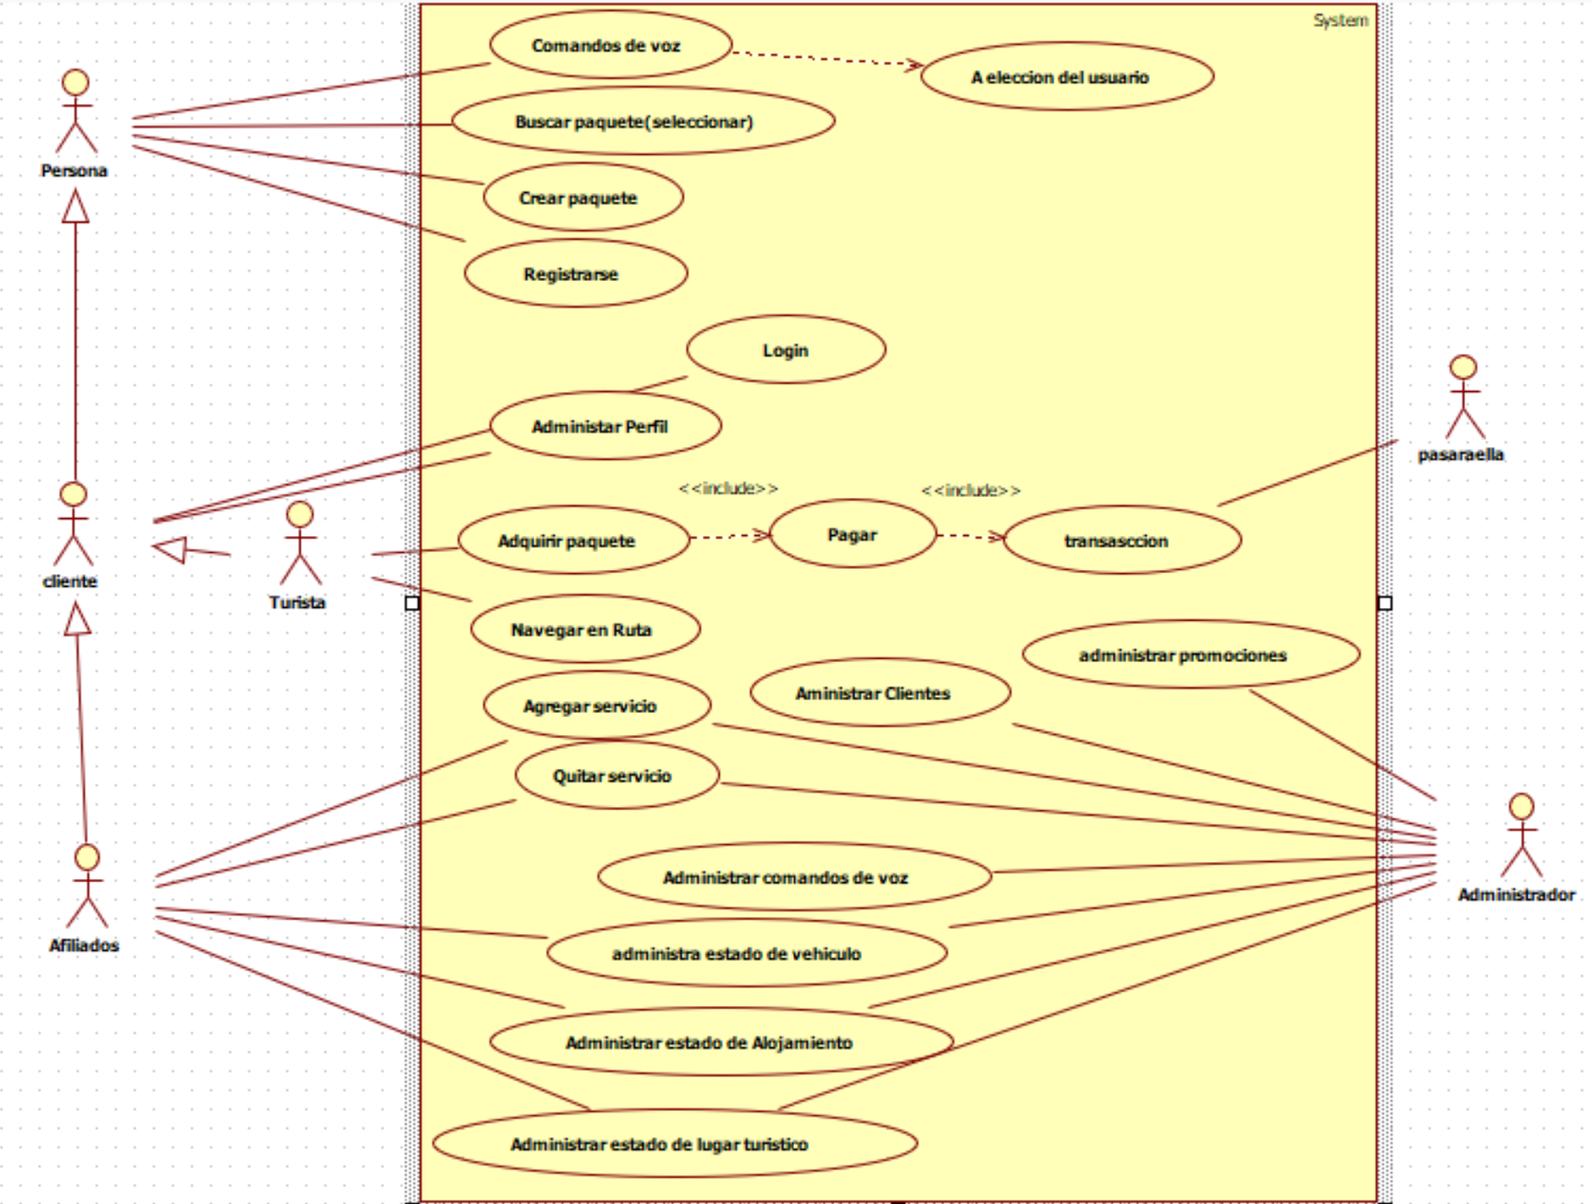

Caso de uso de personas en general :

**Elegir comandos de voz**: Se trata de la acción, que realiza el usuario con discapacidad o no , de poder elegir que toda la aplicación sea narrada mediante voz.

**Buscar paquete**: Se trata de la acción, que realiza cualquier persona con discapacidad o no, de navegar por los distintos paquetes mostrados en la plataforma.

**Crear paquete**: Se trata de la acción, que realiza cualquier persona, para crear un paquete de acuerdo a sus preferencias y la diversidad de opciones.

**Registrarse**: Esta acción se puede ejecutar por cualquier persona, con la finalidad de poder obtener una cuenta en la página. Los tipos de cuenta con las que se puede registrar a la página son: afiliado o comprador.

Caso de uso de turistas :

**Navegar en ruta**: Se trata de un itinerario que el turista seguirá durante su viaje.

Caso de uso de afiliados :

**Agregar servicio**: Esta acción se ejecuta, cuando un cliente una vez ya registrado y verificado como afiliado, está listo y quiere proporcionar sus servicios hacia los turistas con un fin lucrativo.

**Quitar servicio**: Esta acción se ejecuta por un afiliado, cuando este ya no desee proporcionar sus servicios a nombre de nuestra empresa. Esto ya sea por motivos personales o simplemente porque no llegó a satisfacer sus expectativas ya que no produjo tantos ingresos como se esperaba o sea el motivo por el que sea.

**Administrar estado de vehículo**: Esta acción es realizada por un afiliado, con la finalidad de actualizar en la página si algún vehículo de su propiedad, está ocupado, en reparación, o simplemente ya no estará en funcionamiento y lo quitará.

**Administrar estado de hospedaje**: Esta acción es realizada por un afiliado, cuando este desee cambiar el estado de las habitaciones disponibles en su hotel, aumentar el número de habitaciones, o cualquier cambio que interese a los turistas.

Casos de uso de administrador:

**Administrar comandos de voz**: Esta acción es realizada por el administrador de la página, con el fin de actualizar los comandos de voz disponibles para así poder facilitar la navegación, a los usuarios con discapacidad visual, por la página web.

**Administrar promociones**: Esta acción es realizada por el administrador de la página, con el fin de mantener el interés de los usuarios en adquirir un paquetes turísticos y por ende mantener el interés en la página web.

Las tareas que realice el usuario cuando interactúe con el sistema, tienen que ser en un entorno o contexto en donde no haya interferencias, ni ruidos blancos, y sobre todo en un lugar donde haya privacidad y seguridad para así poder brindar datos personales al sistema con la finalidad de obtener una experiencia de usuario más personalizada y agradable.

-Un usuario con discapacidad tiene el deseo de realizar un viaje turístico.

-Como el usuario no tiene el suficiente tiempo para poder ir a una agencia de viaje, y hacer los trámites, además que debido a su discapacidad es mucho más difícil trasladarse de un lugar a otro.

-El usuario entra al software, ingresa sus datos mediante voz, y explora los distintos paquetes predeterminados que ofrece el sistema.

-Una vez elegido el paquete, el sistema le pide que vaya a un lugar privado y seguro para que el usuario pueda ingresar los datos de su tarjeta para así proceder con la compra y adquisición de un paquete.

-El sistema valida y verifica la autenticidad de la tarjeta ingresada por el usuario.

-Por último el sistema muestra un boleto electrónico indicando todas las especificaciones del paquete turístico adquirido por el usuario.

## Sistema Heredado

Si bien el presente proyecto no posee un sistema heredado como tal el sistema a utilizar es similar (no igual) al utilizado por algunas blogs turísticos, en el que de manera manual insertan las recomendaciones de lugares turísticos para que quienes accedan puedan hacer reservaciones o solo verificar una información parcial del lugar de destino.

Entre los principales puntos fuertes se encuentran los siguientes:

|  | Selección de lugares turísticos. |
| --- | --- |
|  | Facilidad para crear una ruta de lugares turísticos. |
|  | Facilidad para obtener información de los lugares turísticos. |

Las principales deficiencias serían:

|  | Cada entrada se realiza de manera manual. |
| --- | --- |
|  | La interfaz de estos blogs no cuenta con comandos de voz. |

## Usabilidad

### Criterios y/o principios de Usabilidad:

Los principios de usabilidad a tener en cuenta son 7:

| Principio | Detalles | Medición |
| --- | --- | --- |
| 1. Diseño claro y sencillo | El diseño a utilizar en el presente proyecto poseerá un enfoque minimalista en cuanto al diseño y uso de los colores, de tal forma que las personas no se sientan incómodas con colores ni muy llamativos ni muy oscuros. | Al finalizar el proyecto estos principios se medirán con una escala Likert de 5 niveles por medio de una encuesta al poner en práctica el aplicativo, considerando cada principio como un apartado de la encuesta a realizar. |
| 1. Buena organización de los elementos | Los elementos visuales como imágenes, viñetas y similares estarán organizados de tal forma coherente que las personas en general no pueden perderse, así mismo contará con una interfaz de voz que permita a los usuarios con discapacidad visual el navegar en la página web. |
| 1. Orienta al usuario | La manera en que este principio será tomado en cuenta es que por medio de “llamadas a la acción” (Call To Action - CTA) orientar al usuario a que pueda realizar determinadas acciones como lo son el leer más detalles de un sitio turístico (un botón de “leer más”), crear un paquete turístico (un botón de “Crear Ruta”) y demás acciones que serán guiadas por medio de estos botones CTA. |
| 1. Rapidez | Dado que los tiempos de carga son una molestia para usuarios independientemente de si posee una discapacidad visual o no, es que este proyecto busca que de manera rápida cada ventana se implemente de manera fluida permitiendo al usuario una experiencia de navegación agradable. |
| 1. Regla de los 3 clics | Este principio se rige bajo la idea que el usuario no deba hacer más de tres clics (acciones) para poder llegar al sitio que requiere o realizar la acción que desea. Siendo así que el presente proyecto busca por medio de un diseño minimalista el respetar este principio. |
| 1. Utiliza referencias visuales | Por medio de una variación de colores, tamaños de letra y demás estilos que guarden relación con el apartado temático de la página web es que se buscará incluir este principio. |
| 1. Seguridad | Si bien este apartado es el que más dificultades puede traer, dado que para garantizar una certificación SSL se debe adquirir por medio de pago se buscará maneras más accesibles en las que se pueda respetar este principio, manteniendo la confidencialidad de los datos de los usuarios. |

### Justificación:

La información previamente descrita se recopiló teniendo en cuenta las necesidades básicas que pueda tener todo usuario, para ello es que se tuvo en cuenta a las páginas web dedicadas a la correcta creación de páginas web, en las que se destacan usualmente los 10 principios de Jakob Nielsen (Visibilidad del estado del sistema; Relación entre el sistema y el mundo real; Control y libertad del usuario; Consistencia y estándares; Prevención de errores; Reconocer antes que recordar; Flexibilidad y eficiencia de uso; Diseño estético y minimalista; Ayudar a los usuarios a reconocer, diagnosticar y corregir los errores; Ayuda y documentación) quien es un gurú de la Usabilidad web reconocido en todo el mundo por sus teorías sobre el comportamiento del usuario y por ende, el uso que da a los sitios web, en base a los cuales es que se construyó los 7 principios previamente presentados.

## Discusión

Entre las principales implicaciones aprendidas en el desarrollo de este proyecto, hasta la fecha, se tiene lo siguiente:

1. Una mayor adquisición de los principios de usabilidad y las diferencias de estos con respecto a los principios de accesibilidad, puesto que si bien suelen ser confundidos los mismos se complementan para poder brindar una buena experiencia al usuario.
2. Una mejora en cuanto al manejo de la lluvia de ideas; si bien no es la primera vez en que se realiza un proyecto web es claro que la diferencia de este proyecto con respecto a los anteriores cursos radica en que la interacción que el usuario tenga con el aplicativo así como la satisfacción del mismo, serán los determinantes que mostraran la efectividad del aplicativo web por lo que un mejor manejo de la lluvia de ideas para poder brindar una mejor experiencia al usuario fue crucial en esta etapa inicial del proyecto lo que a su vez será determinante más adelante.

# Parte 02: Alternativas de diseño

## Alternativa 1: FIGMA

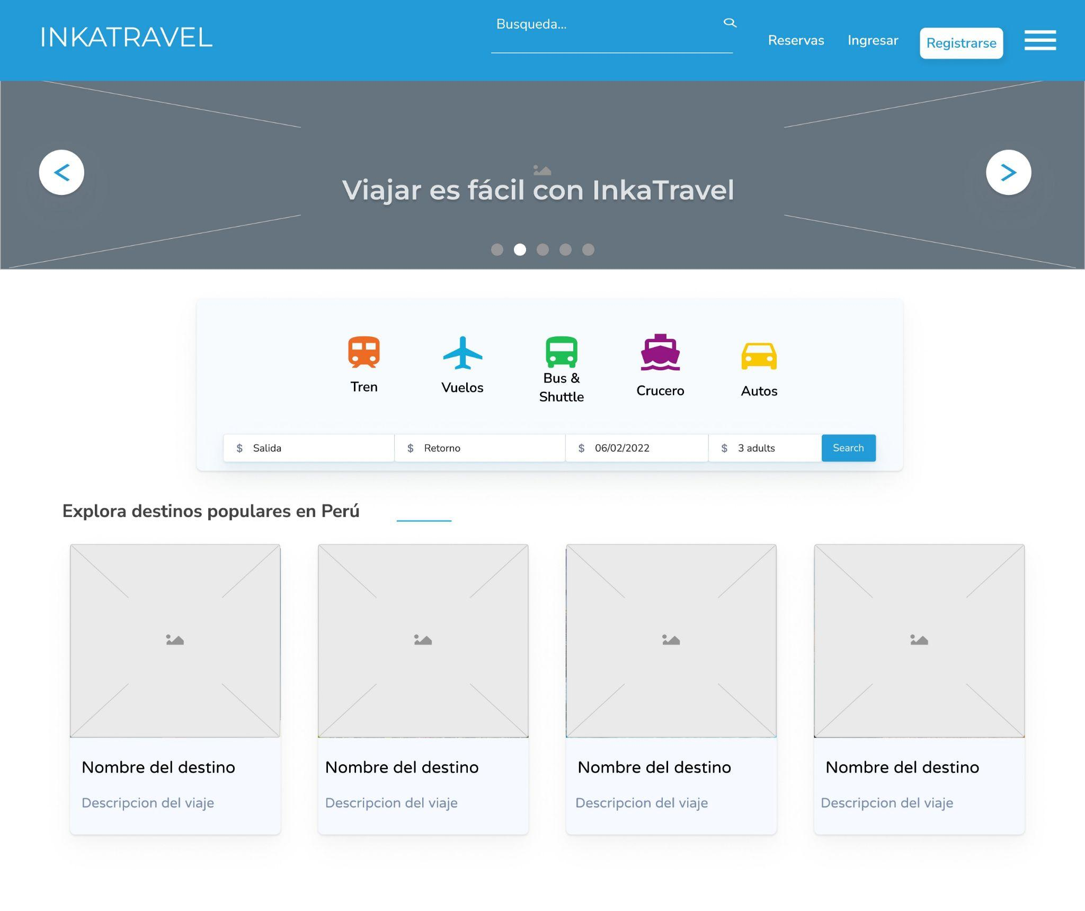

## Alternativa 2: FIGMA

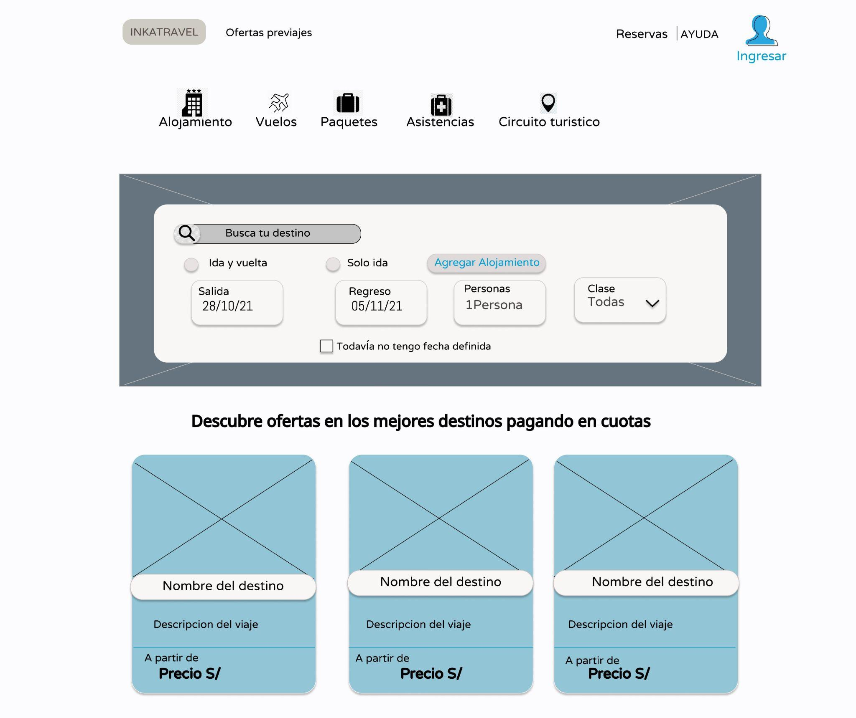

**Prototipo de registrarse :**

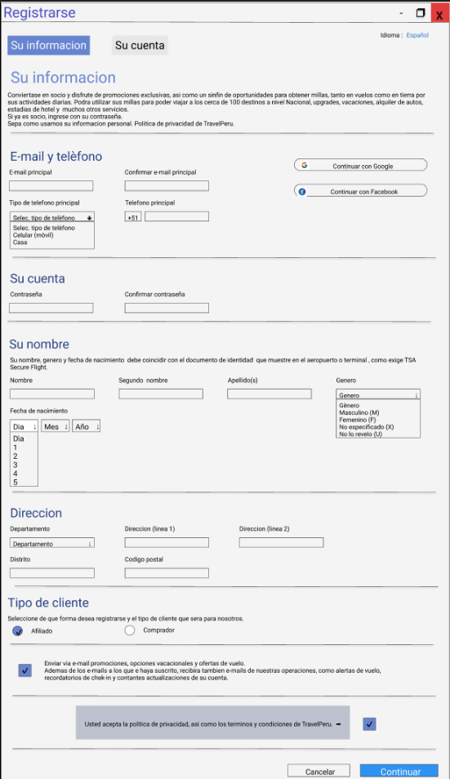

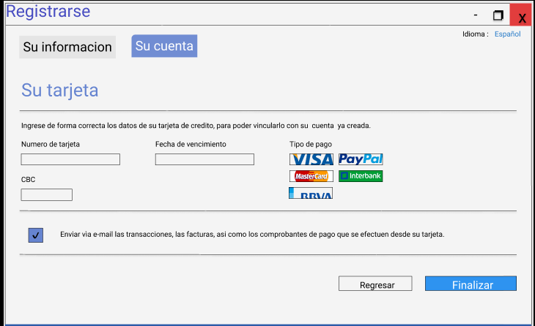

**Prototipo de agregar servicio**

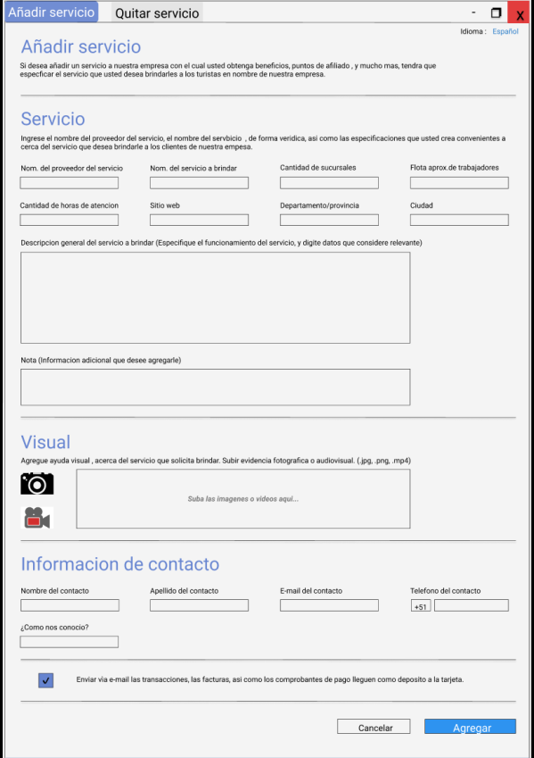

**Prototipo de quitar servicio:**

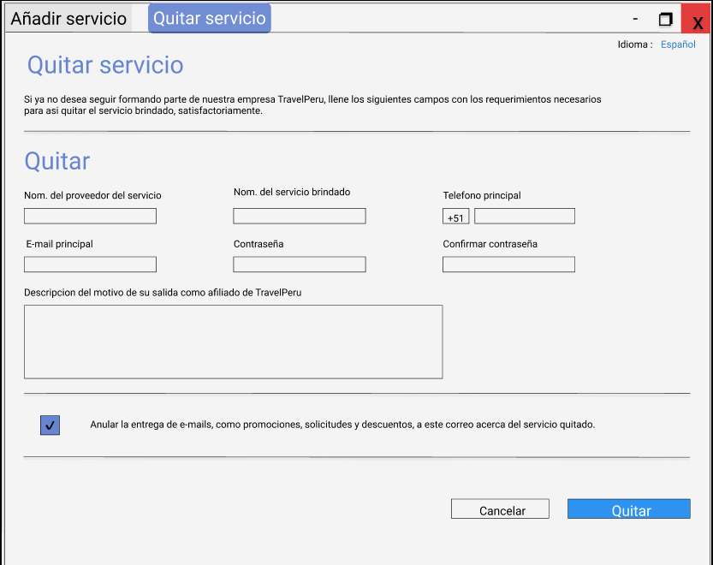

**Prototipo de ruta de viaje:**

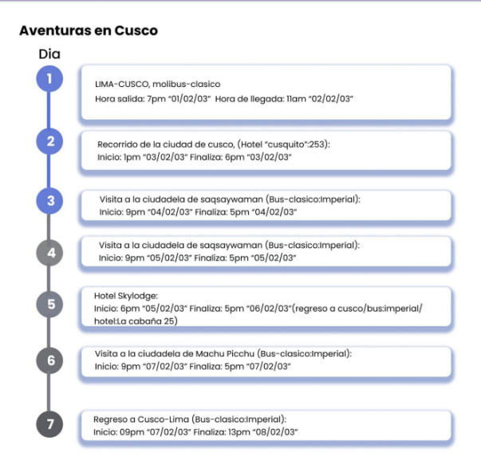

## Alternativa 3: FIGMA

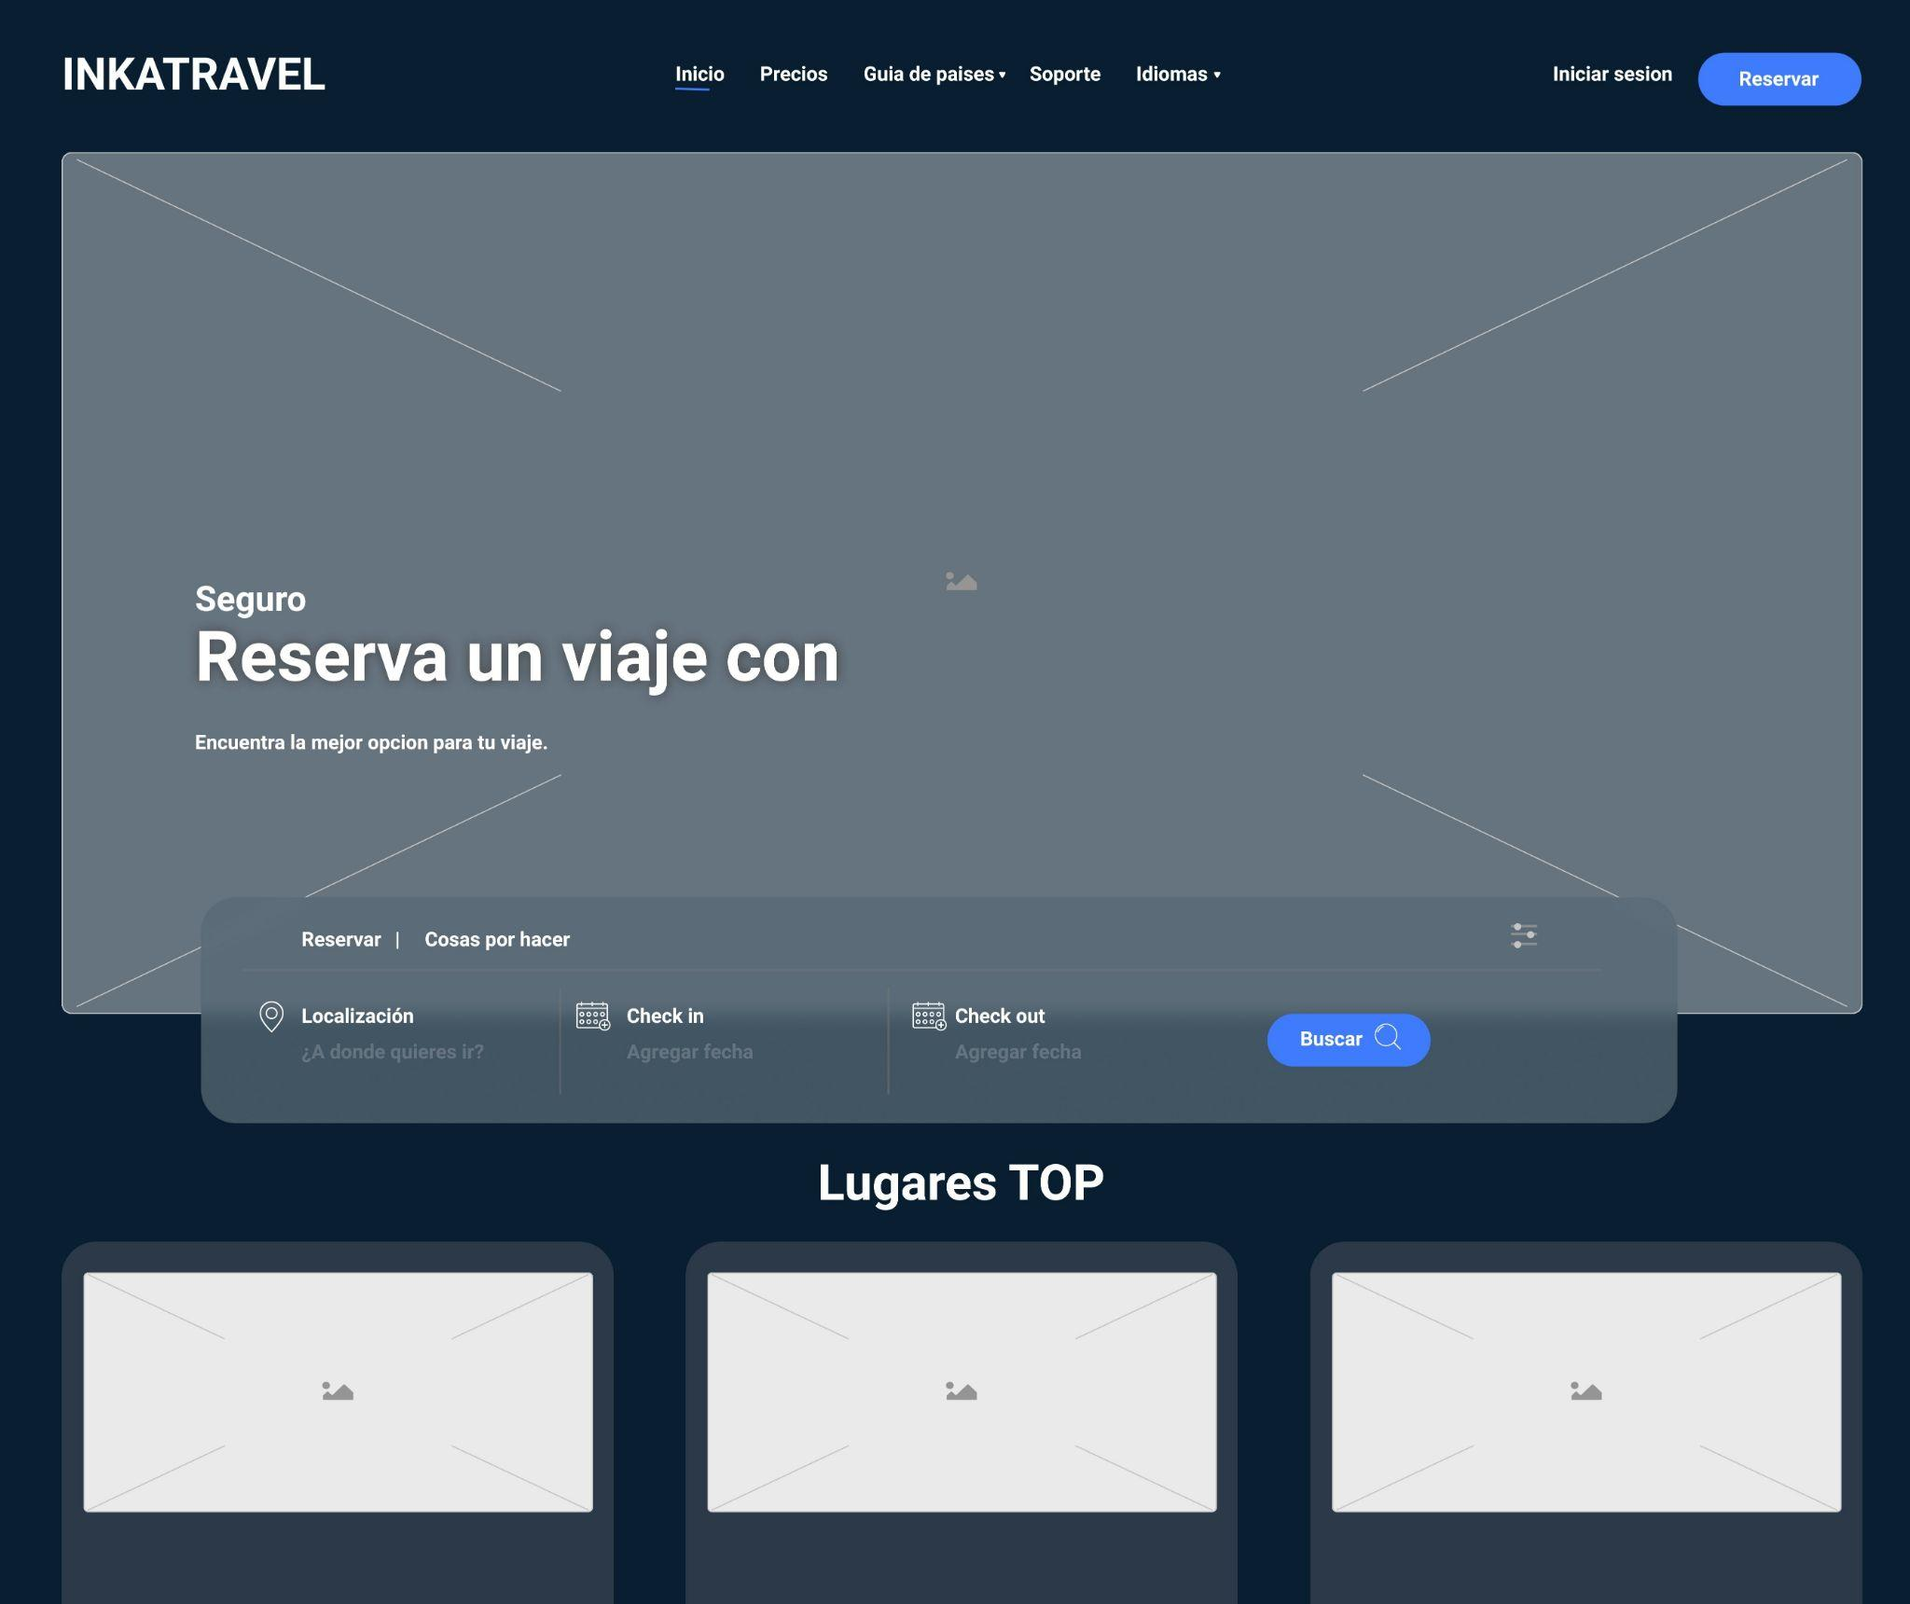

**Prototipo de registrarse :**

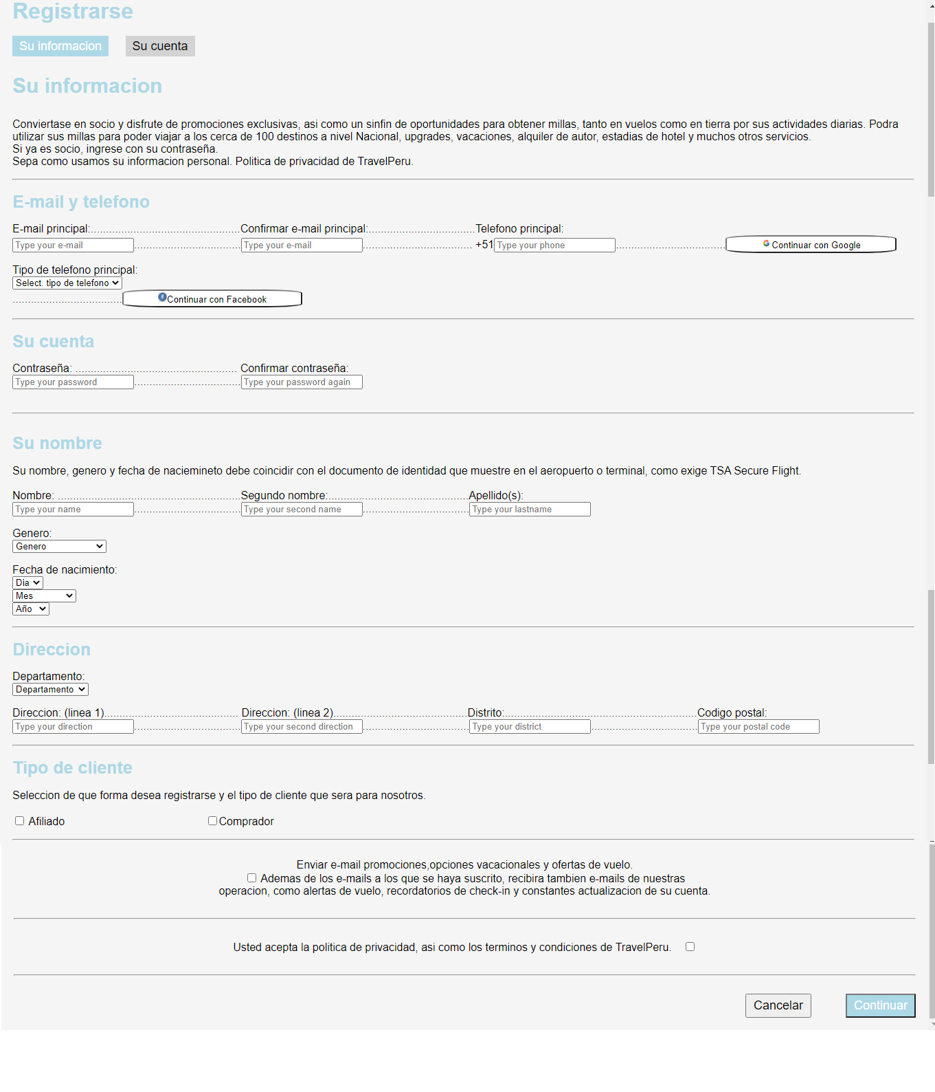

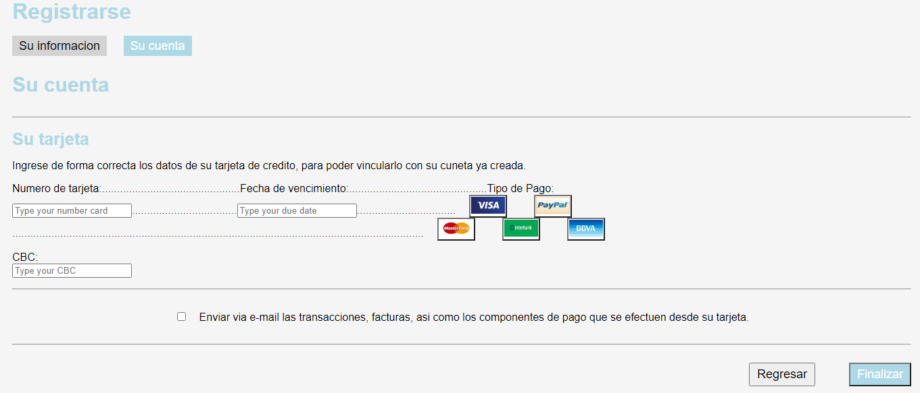

**Prototipo de Agregar servicio :**

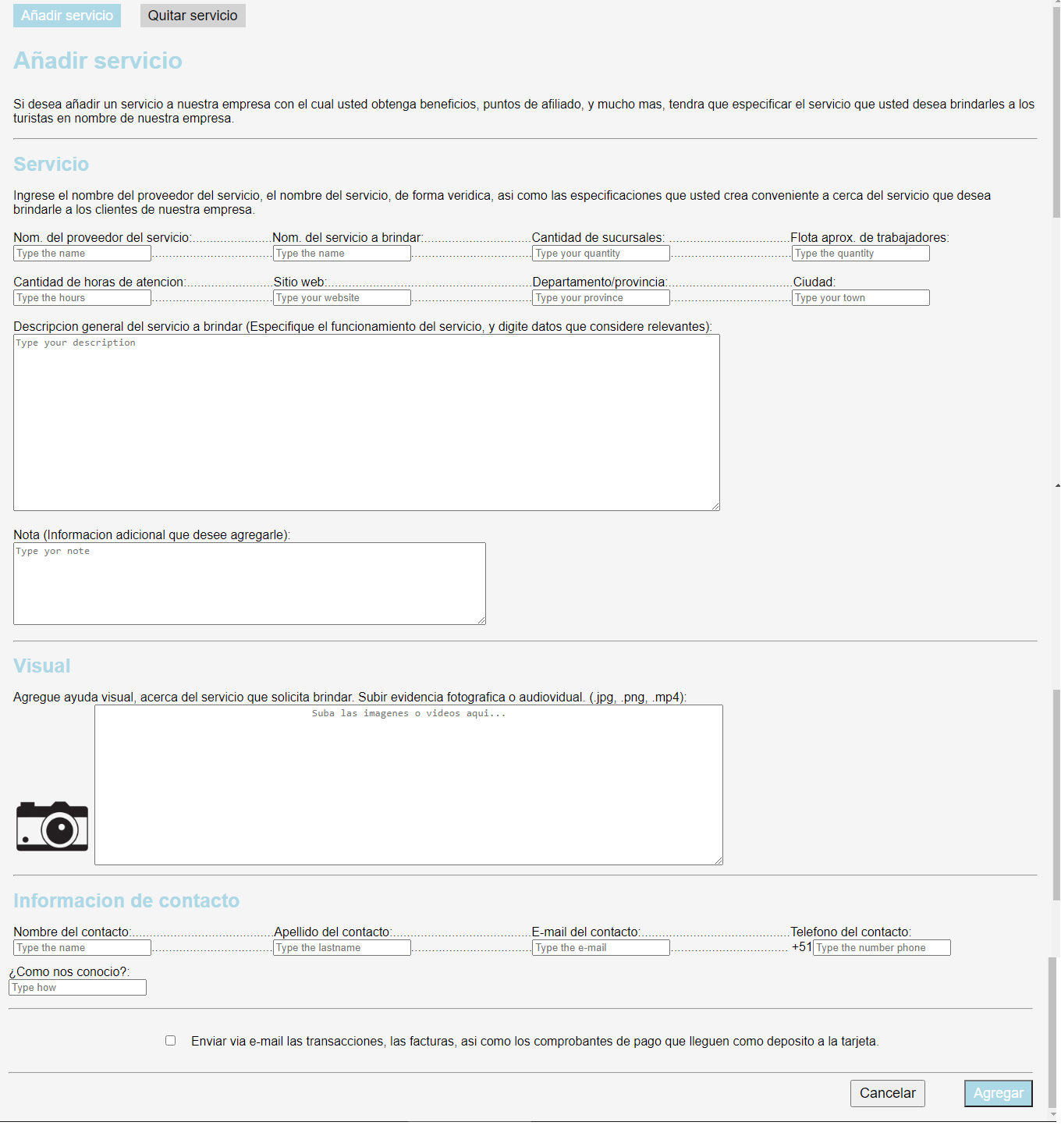

**Prototipo quitar servicio :**

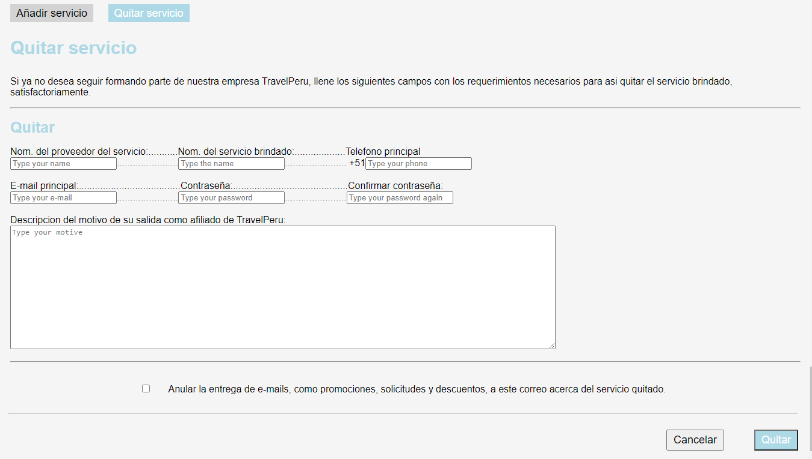

**REPOSITORIO DEL PROYECTO:**

GITHUB: <https://github.com/CarlosMoscol/Proyecto-IHC>